Муниципальное общеобразовательное учреждение Вольского муниципального района «Гимназия имени Героя Советского Союза В.В. Талалихина г. Вольска Саратовской области»

Информационный проект

ФЕДОР ИВАНОВИЧ ПАНФЁРОВ
ЛИТЕРАТУРНЫЙ ВОЛЬСК.

Автор: Мельникова Ксения Антоновна,
обучающаяся 9-3 класса
Руководитель: Оболонкова В.С.,
учитель русского языка и литературы

Вольск
2024
Содержание

Введение……………………………………………………………………...……3
1. Биография Панфёрова Ф.И………………..………………………………….4
1.1. Жизненный путь…………………………………………………………...4
1.2. Творчество и последние годы…………………………………………….6
2. Достижения……………………………………………..…………………...…8
2.1. Награды и премии………………………………………………………...8
3. Память в честь имени Панфёрова …………….……………..………………9
3.1. Вольский педагогический колледж имени Ф. И. Панфёрова …….…...9
Заключение……………………………………………………………………….10
Список литературы………………….…………………………………………...11
Приложения……………………………………………………...………………12

Введение
Актуальность:
Одной из важных проблем нашего времени является проблема отсутствия интереса у подрастающего поколения к изучению своего родного края, знание жизни и творчества поэтов и писателей. На уроках литературы мы изучаем и подробно знакомимся с творчеством многих поэтов и писателей. Но некоторые поэты и писатели так и остаются не изученными. Отсюда и возникла потребность познакомить новое поколение с одним из писателей нашего родного Вольского района и вызвать интерес к изучению его творчества.
Цели:
- Собрать материал о жизни и творчестве Панфёрова и познакомить школьников с литературным наследием писателя;
- Вызвать интерес молодого поколения к творческому наследию писателя-земляка, привить любовь и уважение к родному краю.
Задачи:
- Изучить материал о творческом и жизненном пути Фёдора Панфёрова, познакомиться с его творчеством;
- Расширить и углубить знания школьников о жизни и творчестве писателя Вольского района.

1. Биография Панфёрова Ф.И.
1.1 Жизненный путь
Панфёров Фёдор Иванович родился 20 сентября (2 октября) 1896 года в селе Павловке Саратовской губернии в бедняцкой крестьянской семье. На всю жизнь сохранил он привязанность и любовь к родному селу, не раз, уже став известным писателем, посещал его, помогал сельчанам. О своем полунищем детстве, о раннем вступлении в трудовую, «взрослую» жизнь рассказал он в повести «Родное прошлое».
Автор хорошо показал, как «мальчик на побегушках» в лавке местного богатея стремился использовать каждую свободную минуту для самообразования, для того, чтобы расширить свои жизненные горизонты, стать личностью. Несмотря на запреты купца второй гильдии Крашенинникова, помощник его приказчика сумел все же экстерном сдать экзамен за три класса начального училища, да еще получить похвальный лист. Почти невозможно было поступить в Вольскую учительскую семинарию (на двадцать восемь вакансий туда устремились 160 претендентов), но и это препятствие удалось преодолеть.
В семинарии Панферов быстро выдвинулся в число лучших учеников. Стал знакомиться с книгами по истории культуры, философии, политической экономии, широко раздвинув тем самым рамки учебной программы. Постепенно для него прояснилось представление о революционном прошлом России, о ее современных днях. Во время учебы (к 1915 г.) Ф. Панферов с друзьями по семинарии бывал на митингах, участвовал в работе политических кружков, слушал выступления представителей различных партий.
Семинарию Панферов не закончил. В 1918 году он писал: «Дела семинарские я забросил изрядно». К этому времени Ф. Панферов еще активнее включается в общественную работу. Октябрьскую социалистическую революцию в Вольской учительской семинарии встретил с восторгом: «...одни влились в Красную гвардию, другие пошли в агитаторы, в молодые советские учреждения». После Октябрьской революции занимался советской и хозяйственной деятельностью.
В 1919 году Панферов становится редактором газеты «Луч правды», затем его, молодого коммуниста, избирают ответственным секретарем уездного комитета партии. И всюду, в родной Павловке и примыкающих к ней деревнях, в Вольске, в большом губернском городе Саратове, где довелось некоторое время учиться на факультете общественных наук крупнейшего в Поволжье университета.
В 1923–1925 учился в Саратовском университете. В 1924–1931 редактировал «Крестьянский журнал» (Москва).
С 1924 по 1934 год Федор Иванович Панферов возглавляет «Крестьянский журнал». С 1931 года — главный редактор журнала «Октябрь». Панфёров был на три года отстранён от руководства за публикацию статьи Петра Вершигоры, в которой подчёркивался народный характер партизанского движения — в этом усмотрели умаление партийного руководства.

1.2 Творчество и последние годы
Первый рассказ Панферова — «Перед расстрелом», написанный в 1918 году, появился в журнале «Горнило» (издание Саратовского совдепа). Уже по этому рассказу можно судить об индивидуальности начинающего автора. Панферов стремится раскрыть неповторимые переживания каждого из шестидесяти смертников, загнанных белогвардейцами в одну общую камеру. Тут и выбившийся «из низов» в инженеры недоумевающий, растерянный Мальцев, и дерзкий заводской рабочий Коровкин, и мужественный, стойкий, умеющий вовремя поддержать товарищей, настоящий революционер Нордов. Многое в характерах героев намечено только пунктиром. Но уже то, что начинающий автор пытается сделать своих героев живыми людьми, передать индивидуальность каждого из них, позволяет признать эту первую «пробу пера» удачной.
Затем под звучным псевдонимом «Марк Солнцев» в саратовском журнале «Коммунистический путь» появилась очерковая повесть «Сысуевская республика», вводившая читателей в самый водоворот революционных преобразований в деревне. Панферов понял, что нашел свою настоящую дорогу. Одни из них ругались, другие чрезмерно восхищались и хвалили Марка Солнцева» ¹.
В творческом наследии писателя есть очерки из жизни тыла и фронта, военные повести «Своими глазами» (1941) и «Рука отяжелела» (1942), пьесы «30-й год» (1935), «Жизнь» (1939), посвященные любимым героям Панферова – крестьянам-волжанам, и «Когда мы красивы» (1952), вызвавшая отрицательные оценки критики за эстетическое безвкусие. Автобиографическая повесть Родное прошлое (1956). Сказания о Поволжье (1957), публицистические и литературно-критические статьи.
Панфёров так же написал трилогию о Великой Отечественной войне и послевоенном строительстве «Борьба за мир» (1945—1947), «В стране поверженных» (1948), «Большое искусство» (1954). Развитие сельского хозяйства в послевоенные годы — в центре трилогии «Волга-матушка река», романы «Удар» (1953), «Раздумье» (1958), «Во имя молодого» (1960).
Панфёров стремился в своих произведениях всегда говорить правду. Рассказать, например, о голоде в еще недавно богатом, торговом селе Полдомасово, кроме Панферова, не решился в то время ни один писатель.
Ф. И. Панфёров умер 10 сентября 1960 году. Похоронен в Москве на Новодевичьем кладбище (участок № 8).

2. Достижения
2.1 Награды и премии
Награды и премии:
- Сталинская премия второй степени (1948) — за роман «Борьба за мир» (Приложение 1)
- Сталинская премия третьей степени (1949) — за роман «В стране поверженных» (Приложение 2)
- орден Отечественной войны II степени (31.5.1945) (Приложение 3)
- три ордена Трудового Красного Знамени (31.1.1939; 26.9.1946; 4.10.1956)
- орден Красной Звезды (23.9.1945) — в связи с выходом 10-тысячного номера «Правды»
- медали

3. Память в честь имени Панфёрова
3.1. Вольский педагогический колледж имени Ф. И. Панфёрова
В ходе исследований материалов о памяти писателя я узнала о том, что в честь имени Панфёрова названа:
- улица Панфёрова в Москве;
- улица Панфёрова в Волгограде;
- многопалубный речной пассажирский теплоход дальнего следования проекта «Родина»;
- Имя Ф.И. Панфёрова носит библиотека в городе Иваново (Брестская область, Республика Беларусь);
- Библиотека имени Панферова в рабочем поселке Павловка Ульяновской области;
- Возле здания бывшего педучилища №2 (ныне - полиции) установлен бюст Федора Панферова;
- Вольский педагогический колледж имени Ф. И. Панфёрова. (Приложение 4)
Вольское педагогическое училище № 2 имени Ф.И. Панферова. Именно здесь открытием бюста талантливому писателю, который создали скульптор И.П. Елин и архитектор Е.П Пахомов, началось в Вольске празднования 90-летия Панферова.
С 1956 года по 1998 год существовало два педагогических училища, которые приказом Министерства образования и науки Правительства Саратовской области № 496 от 20.10.1998 г. были преобразованы в Вольское педагогическое училище им. Ф.И. Панфёрова.
Заключение
1. Ф. И. Панферов принадлежит к тому поколению советских писателей, чей талант вызван к жизни Октябрьской революцией и расцвел в годы становления нашего социалистического государства.
2. «Малая родина» сыграла важную роль в формировании талантливого писателя, о котором знала вся страна.
3. Панферов – настоящий волжанин с широкой душой, поэтому в своих произведениях любил воспроизводить колоритные характеры, изображать людей энергичных, исполненных буйных сил, тесно связанных с миром природы
4. Панферов был не только трудолюбивым, целеустремленным писателем. Он был видным общественным деятелем, долгие годы выполнял ответственную работу депутата Верховного Совета СССР, редактировал журнал «Октябрь». Журнал был его самой сильной привязанностью, подлинной страстью.
Изучать творчество писателей–земляков нужно, поскольку оно способствует расширению кругозора, воспитывает чувства молодых читателей, вызывает любовь и уважение к родному краю.

Список литературы
1.https://janowlib.by/index.php/kraevedenie/znamenitye-lyudi/105-panferov/stati-o-f-i-panfjorove
2.https://janowlib.by/index.php/kraevedenie/znamenitye-lyudi/105-panferov/stati-o-f-i-panfjorove
3.https://http://library.sgu.ru/elcol/0663.htm#:~:text=Жизнь%20и%20творчество%20Федора%20Панферова,укоме%20партии%2C%20в%20местной%20газетеwiki2.org/ru/Панфёров,_Фёдор_Иванович
4. https://ru.wikipedia.org/wiki/Панфёров,_Фёдор_Иванович

Приложения

Приложение 1 Приложение 2
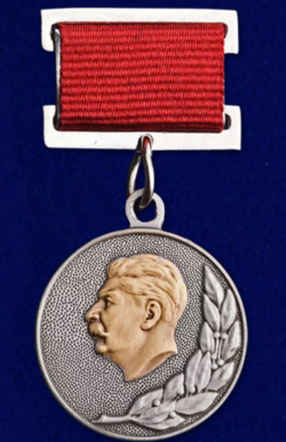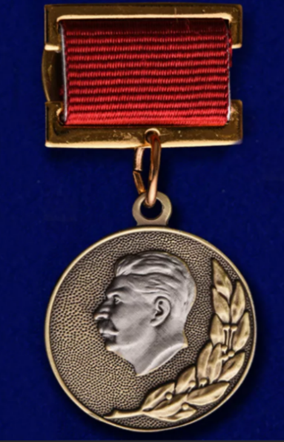
Сталинская премия второй степени Сталинская премия третьей
(1948)- за роман «Борьба за мир» степени (1949) — за роман «В стране
поверженных»

Приложение 3 Приложение 4
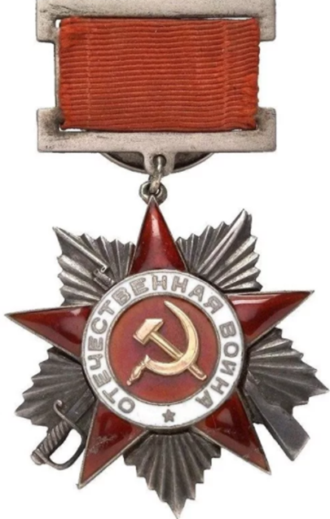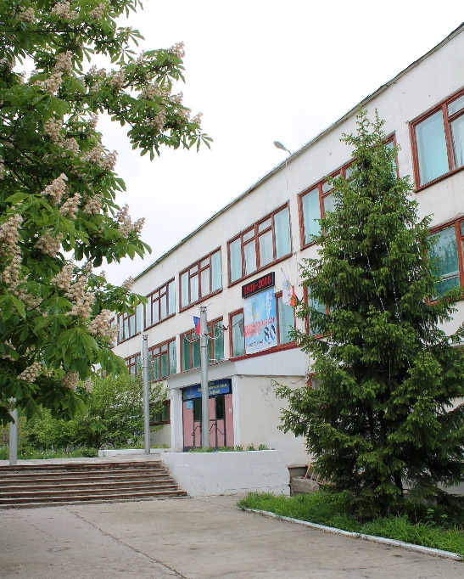
Орден Отечественной войны Вольский педагогический колледж
II степени (1945) имени Ф.И. Панферова

